**Horeca**

Opdracht:

- Nodig laptop – word programma

- Maken:

Voorkant – Titel, plaatje, je naam

Opdrachten in de les gegeven

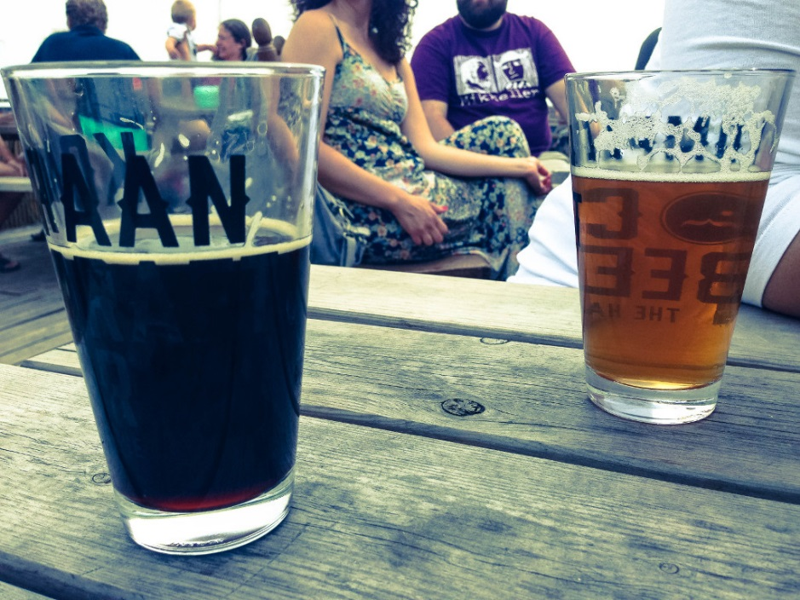

**Horeca**

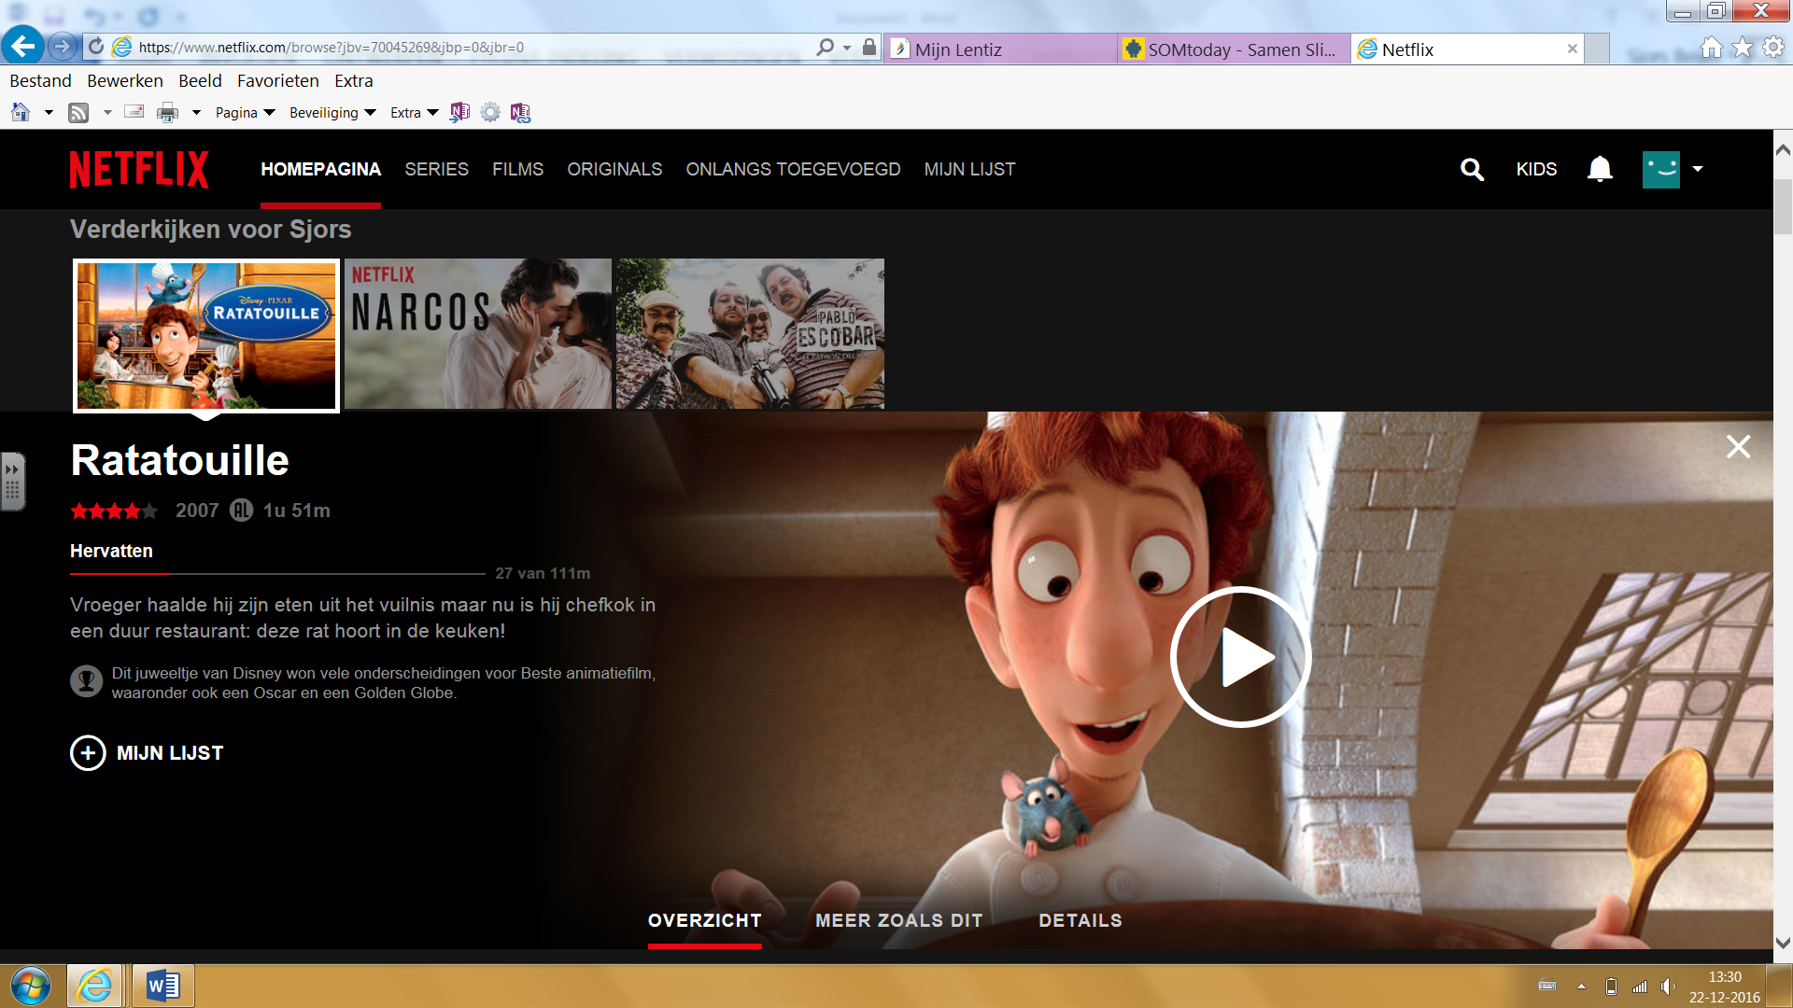

**Vragen**

- Wat betekent Horeca?

- Wat zijn ingrediënten?

- Wat zijn gangen bij een gerecht

- Schrijf op wat jouw lekkerste gerecht is, in 3 gangen

1-

2-

3-

- Welke 2 woorden horen niet bij horeca?

*Drankjes, hygiëne, ober, bediening, courgette, wiskunde, rekenen, sporten, vergunning, cocktail.*

De film Ratatouille wordt gekeken, deze film gaat over een muis die heel goed kan koken. Maar een muis is dat hygiënisch?

Schrijf 10 woordjes op vanuit de film die met horeca te maken hebben.

|  |
| --- |
| 1 |
| 2 |
| 3 |
| 4 |
| 5 |
| 6 |
| 7 |
| 8 |
| 9 |
| 10 |

**Horeca**

[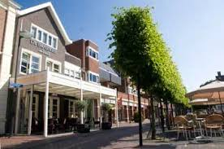](https://www.google.nl/imgres?imgurl=https://pbs.twimg.com/profile_images/2187589765/serre-2010.jpg&imgrefurl=https://twitter.com/brasseriemirell&docid=jKOWYJBAiSgCqM&tbnid=P427fcjGfdQw4M:&w=350&h=232&bih=719&biw=1536&ved=0ahUKEwjU-qKD_u3OAhUlC8AKHZ0BBQ8QMwh2KEowSg&iact=mrc&uact=8)

Onderzoek minimaal 3 horeca zaken in het centrum van Naaldwijk.

Groepjes van ¾ leerlingen

|  |  |
| --- | --- |
| Bij5 – Enjoy – Appie – Pianobar  Hudson – Cannes. |  |
| Soort zaak | Brasserie/Café/Restaurant |
| Openingstijden |  |
| Prijs frisdrank |  |
| Prijs hoofdschotel |  |
| Vriendelijk aan gesproken | Ja/nee |
| Uniforme kleding | Ja/nee |
| Zaak / terras goed bezet? | Ja/nee |

Interview vragen

Mag ik u wat vragen stellen?

Hoe bent u in het vak gerold?

Heeft u een opleiding hiervoor gedaan?

Wat zijn u werktijden?

Wat is het leukste aan u vak?

Hebt u tijd voor een korte rondleiding of uitleg over u zaak?

(zelf een vraag verzinnen)